RUTINER – SKANNING
Åpne 360° File Importer
Klikk på for å skrive ut strekkoder
Klikk inn på Opprettet av og skriv inn navnet ditt her, eks: Unni Stoebner
Fyll inn datoer på Journalført fra og med dato og Journalført til og med dato – bruk nedtrekkspil
Klikk på 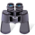 og få frem alle dokumentene dine på valgte dato

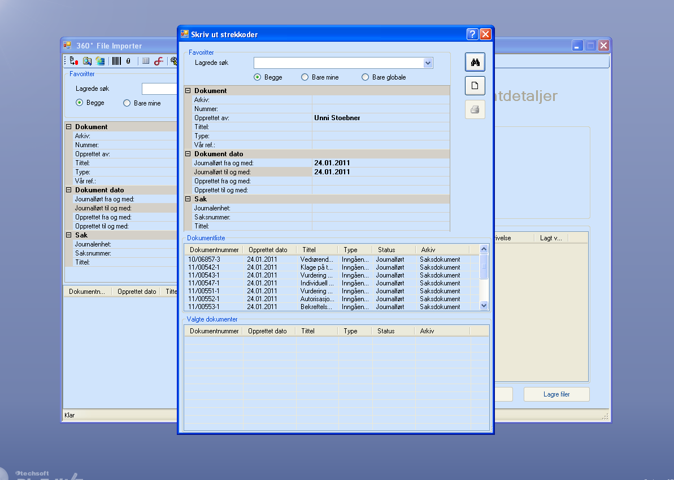

Merk første dokument, bruk deretter nedtrekkspilen for å komme til siste dokument
Hold inne Shift+venstre museknapp på siste dokument
Klikk på høyre museknapp og dokumentene flytter seg til det nederste vinduet
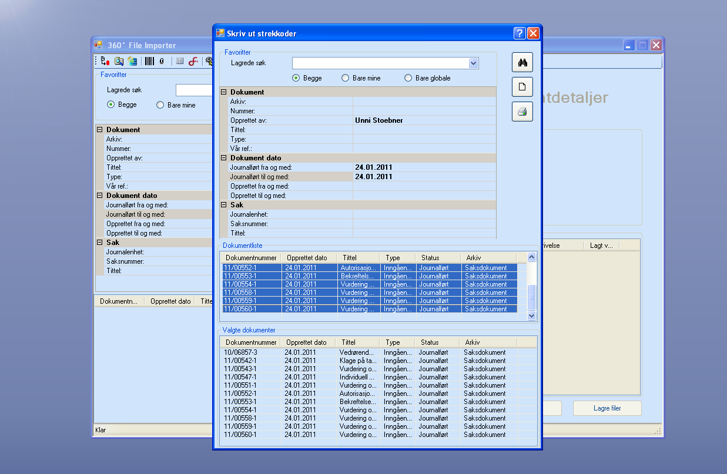
Skriv ut strekkode-arkene og legg de foran tilhørende dokument

Åpne PixEdit – velg gul knapp til høyre og velg skanningsmåte
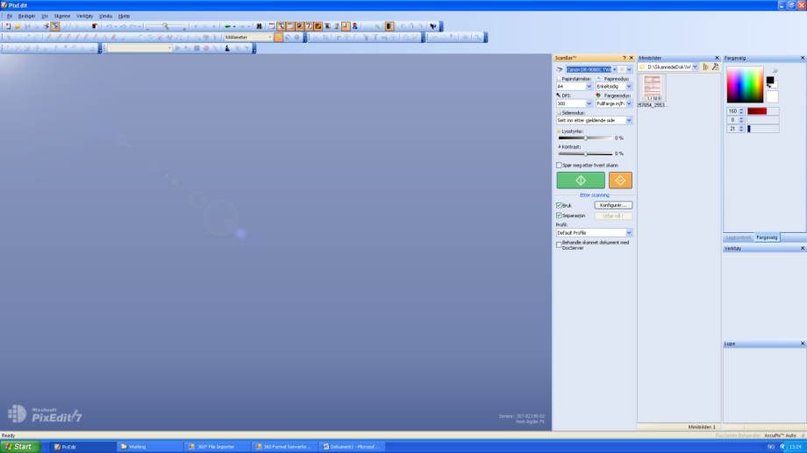
Det er fire valg på skanningsmåte: A4 1-sidig, A4 2-sidig, A3 1-sidig og A3 2-sidig. Velger man 2-sidig skanning så får man også med 1-sidige dokumenter, men dette tar litt lengre tid hvis det er mange sider i dokumentet.
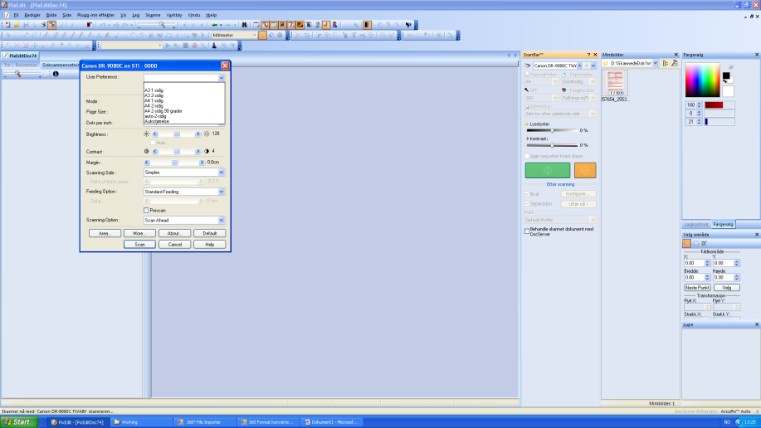
Nå er dokumentene skannet og ligger under mappen: Working
Velg Åpne-ikonet øverst til venstre og markøren legger seg på første dokument i mappen.
Nå må det sjekkes at dokumentene er riktig skannet inn før filene importeres. Gå gjennom
hvert enkelt dokument og pass spesielt på at dokumentene ligger i riktig retning, eventuelt
snu liggende dokumenter slik at det blir lettere for saksbehandler å lese. Dette gjøres enkelt
ved å bruke knappene på verktøylinjen.
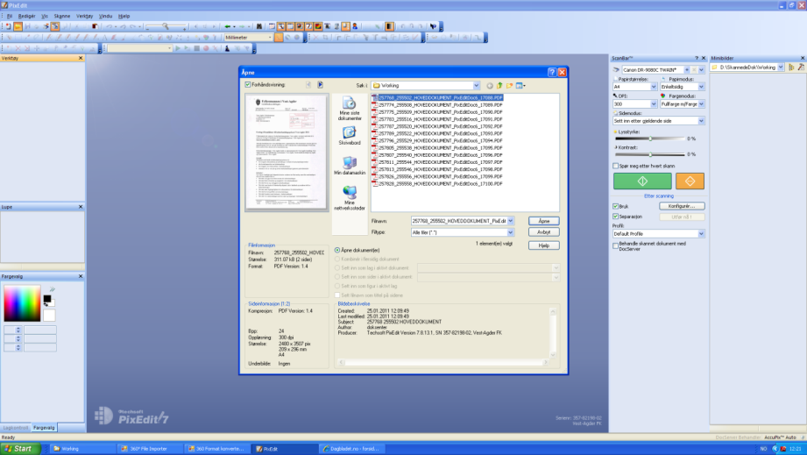
Når alle dokumentene er sjekket og funnet i orden skal de importeres.
Åpne 360° File Importer, trykk på ikonet øverst til venstre i verktøylinjen.
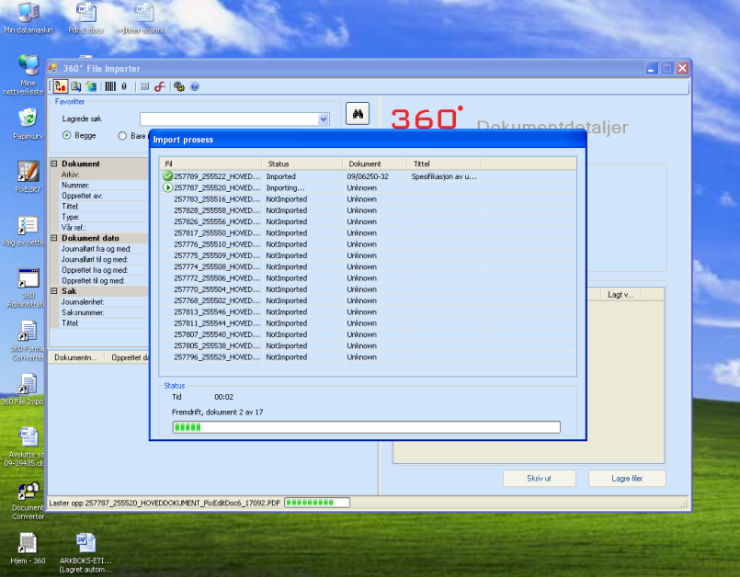
Nå er dokumentene overført til saksbehandler.
Dokumentet skal stemples med SKANNET og legges i grønt omslag
påført avdelingens navn og dato.

Når det gjelder dokumenter som skal lagres på papir (eks. avtaler, garantier etc)
så skannes de på vanlig måte, men nå stemples både dokumentet og strekkodeark
med SKANNET. Strekkodearket legges i det grønne omslaget mens dokumentene
lagres i eget arkiv.

Enkelte saksbehandlere på planavdelingen vil gjerne ha opp journalførte dokumenter
på papir i tillegg til elektronisk. Dette gjelder: Bjørg Hellem (BHE), Tonje Rundbråten (RUD)
og Nina Nissestad (NIN). Da stemples dokumentene med KOPI i tillegg til SKANNET og
legges i gul postmappe til avdelingen.

